江苏省无锡市第一女子中学2014-2015学年八年级上学期期中考试物理试题及答案
一．选择题
1．有时在你认为没有任何声音时，狗却突然表现得非常警惕，这是因为 ( )
A．狗的耳朵能转动，能准确确认声音的方向 B．狗的发声频率比人大
C．狗的听觉频率比人的范围大 D．同样的声音狗听起来响度大
2．一场大雪后，大地披上了银装，这时特别宁静，这是因为雪地的微孔能吸收声音。根据上面的描述，你认为在会堂、剧院的四壁和屋顶都做的凹凸不平，或采用蜂窝状的材料，主要是为了
( )
A．减弱声波的反射 B．增强声波的反射
C．增强声音的响度 D．装饰的美观些物感知地震前的声音
3．关于声现象，下列说法正确的是  （ ）
A．声音是由于物体振动产生的 B．声源的振幅越大，音调越高
C．声音在真空中的传播速度是3×10⁸m／s D．超声波的频率很低，所以人耳听不到
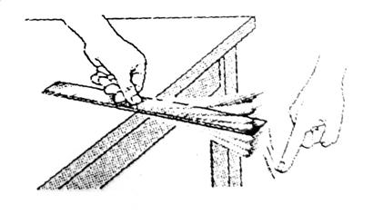
4．如图所示，将一把钢尺紧按在桌面上，一端伸出桌边，拨动钢尺，听它振动发出的声音。改变钢尺伸出桌边的长度，再次用力拨动，使钢尺两次振动的幅度大致相同，听它发出声音的变化。这个实验用来探究 （ ）
A．声音能否在固体中传播
B．响度与物体振幅的关系
C．音调与物体振动频率的关系
D．音色与发声体的哪些因素有关
5．“广场舞”是中国大妈非常喜欢的一种健身活动。但同时广场舞的音响却给周边住宅楼休息的居民造成了一定影响。为了使双方的利益都得到尊重，和谐相处，你认为采取下哪种方法是有效、合理的 （ ）
A．住宅楼的居民都戴一个防噪声的耳罩 B．禁止广场舞活动
C．跳舞的大妈都戴一个播放音乐的耳机 D．住宅楼内安装噪声监测装置
6．甲声音波形如左图所示，把音调比甲高的乙声音输入同一设置的示波器，乙声音波形是右图中的哪一幅 （ ）
A B C D

7．我国北方冬天，河流会结上厚厚的一层冰，冰的温度有时低达－40℃，假如在－40℃的冰下有流动的河水，那么水与冰交界处的温度是 （ ）
A．4℃ B．0℃ C．－40℃ D．略高于－40℃
8．实验室要制造一个低温而又干燥的环境，可以用下列措施中的 （ ）
A．大量冰块熔化 B．用电风扇吹风 C．用“干冰”升华 D．用喷雾法加快蒸发
9．下列现象不可能出现的是 （ ）
A．0℃以下空气中也有水蒸气 B．90℃的水也可以沸腾
C．物质升华时会吸收热量
D．冬天，戴眼镜的人从室内走到室外，眼镜上会出现小水珠
10．根据表中所列的几种物质的熔点，下列判断错误的是 （ ）

A．电灯泡的灯丝用钨制成，不易熔化而断
B．俗话游“真金不怕火炼”，所以纯金掉入钢水中不会熔化
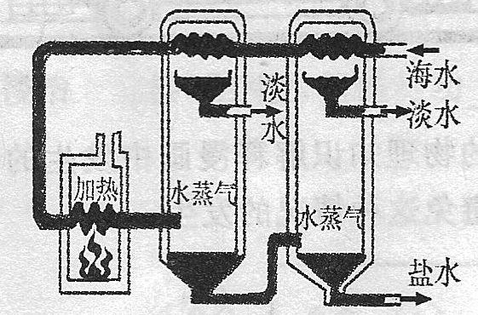
C．水银温度计在－40℃时已失效，不能使用
D．在－265℃时，氢气是固态
11．长岛是个淡水严重短缺的海岛，海水淡化是解决这
一问题的有效措施．右图是小明同学设计的海水淡化流
程图，在这一过程中海水先后发生的物态变化 ( )
A．液化、汽化 B．汽化、液化
C．汽化、升华 D．升华、液化
12．以相等的入射角射到镜面上的光线 （ ）
A．只能有一条 B．只能有两条
C．可以有无数条 D．无法确定
13．某同学的手表是数字式的电子表，当它表面正对镜面时，平面镜中显示的数字是如图字样，请问当时的真实时间是 ( )
A．20点51分 B．15点02分
C．12点05分 D．21点02分
14．一个同学从一块小于他身高的平面镜里恰好能看到了自己的全身像，则下列说法中正确的是
A．平面镜可以扩大视野范围 （ ）
B．平面镜里成的像是缩小的实像
C．该同学头部和脚部反射出的光经平面镜反射后恰好全部进入眼内[来源:学科网ZXXK]
D．此平面镜表面一定不光滑，相当于一个凸面镜
15．在一个圆筒内垂直地放了两个平面镜M₁和M₂(如图)．一束入射光射入筒内，经两平面镜反射后又从筒内反射出去．出射光与入射光的位置关系是 （ )
A．互相平行 B．相交，交角小于90° C．相交，交角大于90° D．不在同一平面内
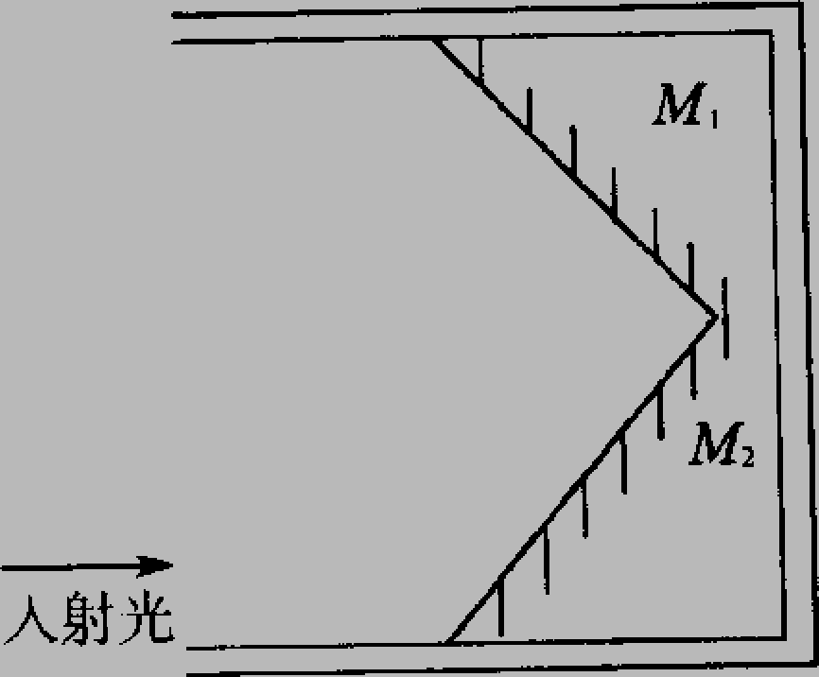
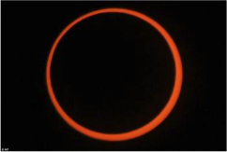

16．2012年5月21日，美丽的日环食像一个金环挂在我国东南沿海的上空，如图所示，下列所述现象中与日环食的光学成因相同的是 （ ）
A．拱桥倒影 B．海市蜃楼幻影 C．立竿见影 D．毕业合影
17．下列有关光现象的说法，正确的是（ ）
A．岸边景物在水中的倒影是光的直线传播形成的
B．电影幕布选用粗糙的布料，目的是让光发生漫反射
C．路边电线杆在地面上的影子是光反射形成的
D．红色的牡丹花由于只吸收红光，反射其它色光，所以它看起来是红色的
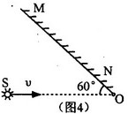
18．有一个点光源Ｓ，放在平面镜MN前，若镜MN不动，光源S以速度2m/s沿与镜面成60°角的方向向右匀速直线运动，如图４所示，则光源Ｓ在镜中的像Ｓ‘将
A．以速度4m/s沿ＳＯ直线方向向右平移
B．以速度2m/s沿垂直于ＳＯ方向向上平移
C．以速度2m/s沿垂直于ＳＯ方向向下平移
D．在Ｓ上看到的像沿Ｓ‘Ｓ方向以速度２$\sqrt{3}$m/s向Ｓ靠近

二．填空题
19．如图所示，将一支点燃的蜡烛放在扬声器的前方，当扬声器发出较强的声音时，可以看到烛焰随着音乐的节奏晃动．扬声器的纸盆由于 发出声音，声音通过 传到烛焰处，烛焰的晃动说明声音具有 ．
20．小欣打开冰箱门，发现冷冻室的侧壁上有很多霜，这是水蒸气______（填物态变化的名称）形成的，这个过程中水蒸气_______（填“吸收”或“放出”）热量。当他拿起湿抹布去擦时，抹布却粘在了侧壁上，这是因为发生了_____（填物态变化的名称）现象。
21．用久了的灯泡会蒙上浅浅的黑色，这是因为钨丝受热时产生 现象出现钨蒸气，在灯泡内壁上产生 的缘故．
22．物体的温度越高，辐射的_________就越强；_________可以使荧光物质发光。
23． 、 、 三色光称为光的三原色，它们等比例混合后为 色光。
24．轿车挡风玻璃不竖直安装，其主要原因是避免因 使车 （填“内”或“外”）的景物经挡风玻璃成像在车 司机的前方，干扰司机的视线，容易造成交通事故。
25．一束光射到平面镜上，光线与平面镜的夹角为55°，此时反射角为 度，如果镜面绕入射点逆时针转过5°，则反射光线沿 （选填“顺时针”或“逆时针”）方向转过 度，
反射角减小 度。
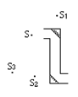
26．我们觉得教室黑板的某一块特别反光，看不清上面的粉笔字，是因为光发生 反射的缘故；太阳灶是利用了 能 光线的原理。
27．如图所示为潜望镜工作原理图。若现有一军舰位于S点处，则潜水艇中的
人通过潜望镜看到军舰的像在图中的______点处。
28．2008年，美国科学家发明了一种特殊的隐形物质，在空气中沿 传播的光，
射到该物质表面上时会顺着表面“流走”，从而无法让光在其表面 ，让旁人看不到它。

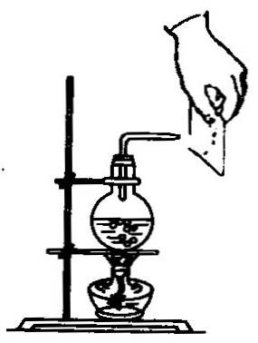
29．（1）在图所示的装置中，用酒精灯将烧瓶内的水加热沸腾后，水蒸气从细玻璃
管口喷出，在离管口稍远处，可以看到雾状的“白气”。这是因为喷出的水蒸气发生
了_____现象，雾状的“白气”实际是________________；
（2）如果这时在管口处放置一块玻璃片，会发现正对管口的玻璃片表面有_______，
玻璃片的温度将__________；（选填“升高”、“降低”或“不变”）
（3）分析、归纳上述实验现象，可以得到的结论是：___________ 。
三．作图题
30．（1）在图1中，画出入射光线，并标明入射角的大小。
（2）在图2中，根据给出的入射光线和反射光线，画出平面镜。
（3）在图3中，根据平面镜成像的规律，画出物体AB在平面镜中所成的像。
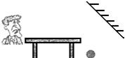
（4）在图4中画出人看到球的光路图。
B
A

30°
图1
图2
图4
图3

四．实验简答题
31．为了探究声音产生的条件，有人建议利用以下几个实验现象.
A：放在钟罩内的闹钟正在响铃，把钟罩内的空气抽出一些后，铃声明显减小.
B：使正在发声的音叉接触水面，水面溅起水花.
C：吹笛子时，手指按住不同的孔便会发出不同的声音.
D：在吊着的大钟上固定一枝细小的笔，把钟敲响后，让纸在笔尖上迅速滑过，可以在纸上画出一条来回弯曲的细线.[来源:学&科&网]
（1）你认为，能说明声音产生条件的两个实验现象是 、 .
（2）其他现象虽然不能说明声音产生的条件，但是分别说明了什么问题?
说明 。
说明 。
32．在“观察水的沸腾“的试验中，小明观察到水沸腾前和沸腾时水中气泡的上升情况不同，如图中a、b所示，则：记录的试验数据如表2所示：[来源:学科网ZXXK
表2水沸腾试验数据记录
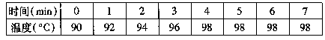
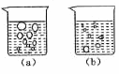
（1）图 是水在沸腾前的情况，图 是水在沸腾时的情况。
（2）从记录的数据可得出的试验结论是：此时水沸腾的温度是 ℃。
（3）试验得到的结论与水在标准大气压下的沸点100℃有明显的差异，其原因可能是： 。
（4）小明同学在做完“观察水沸腾”试验后又进一步探究了沸水自然冷却过程中温度随时间的变化情况，他将试验数据记录在表3中：
表3 沸水自然冷却过程中温度随时间的变化记录
时间/min | 0 | 5 | 10 | 15 | 25[网] | 35 | 45 | 55 | 65 | 70
温度/℃ | 98 | 71 | 55 | 45 | 35 | 28[来源:Z。xx。k.Com] | 24m] | 22 | 22 | 22
小明通过描点法画出如图所示的水温随时间变化的曲线。
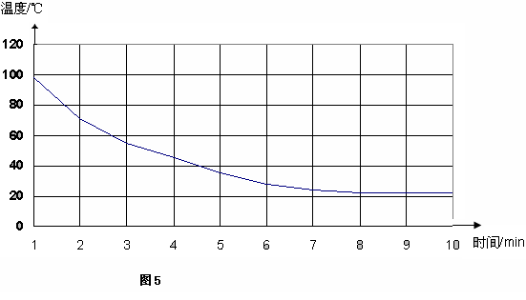

①根据表中的试验数据可推知，小明做上述试验时的环境温度（即室温）应在 ℃左右。
②根据图示水温随时间变化的曲线，可知沸水在自然冷却过程中温度随时间变化的特点
是

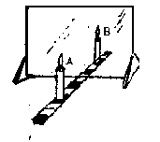
33．如图所示，将一块薄玻璃板竖直架在一把直尺的上面，再取两支等长的蜡烛A和B，分别竖放在玻璃板前后的直尺上，点燃玻璃板前的蜡烛A，移动玻璃板后的蜡烛B，并如图当蜡烛B移到与蜡烛A在玻璃板里的像重合时，蜡烛B好像也被点燃了。
(1)选取两段完全相同的蜡烛是为了比较像与物的 关系。
(2)由直尺分别读出玻璃板到物(蜡烛A)、玻璃板到像(即到蜡烛B)的距离分别为u和v，得到的结果是u_______v。(选填“>”、“=”或“<”)
(3)在寻找蜡烛A的像的位置时，眼睛应该在蜡烛 （选填“A”或“B”）这一侧观察，移动蜡烛B，使它与蜡烛A在镜中的像重合，如果蜡烛B始终不能与蜡烛A的像重合，则可能原因是 。
(4)移去蜡烛B，并在其所在位置上放一光屏，这时，观察者直接对屏观察，看不到蜡烛A的像，由此可知平面镜所成的像是________________。
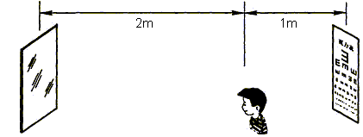
(5) 为便于观察，该实验最好在 （选填“较亮”或“较暗”）的环境中进行，用玻璃板代替平面镜的目的是
(6)测量视力时，利用平面镜成像特点可以节省空间。如图所示，让被测者面对着镜子背对视力表，此人看到视力表的像离他的距离是 m。

34．利用声速进行定位测距是一项重要能力，现查阅资料，得到声音在某些物质中的传播速度如右表所示。则请你根据以下信息计算：
物质 | 速度（m/s）
空气 | 340
水 | 1500
松木 | 3320
铁 | 5000

（1）夏天下暴雨前，往往电闪雷鸣，如果在看到闪电后4s听到雷声，那么闪电处距人约多少米？
（2）在与海平面垂直的方向上，运用声呐向海底发射超声波。如果经4s接收到来自大海底的回波信号．则该处的海深为多少米？
（3）一位同学在一根足够长且管中充满水的铁管一端敲击一下，另一位同学在管子另一端听，如果听到第一次和第二次敲击声的时间差为0.35s，则这条直铁管的长度约为多少米？
无锡市第一女子中学2014-2015学年第一学期期中考试答卷
初二物理

- 选择题（每题2分，共36分）
题号 | 1 | 2 | 3 | 4 | 5 | 6 | 7 | 8 | 9 | 10 | 11 | 12
答案
题号 | 13 | 14 | 15 | 16 | 17 | 18
答案

二 .填空题（每空1分，共31分）
19. 20. 21.
22. 23. 24.
25. 26. 27.
28． 29.（1） （2） （3）
三．作图题（每图2分，共8分）
30.
B
A

30°

图3 图4
图1
图2
四．实验简答题（共25分）
31.(6分)（1）
（2） ； 。
32.（6分）（1） （2） （3）
（4）
33.（7分）(1) (2) (3)
(4) (5) (6)
34.（6分）

初二物理期中答案
一．选择题（每题2分，共36分）
题号 | 1 | 2 | 3 | 4 | 5 | 6 | 7 |  | 8 | 9 | 10 | 11 | 12
答案 | C | A | A | C | C | B | B |  | C | D | B | B | C
题号 | 13 | 14 | 15 | 16 | 17 | 18
答案 | C | C[来源:学科网] | A | C[来源:学。科。网Z。X。X。K] | B | Ｄ
二 .填空题（每空1分，共31分）
19.振动 能量 20. 凝华 放出 凝固 21. 升华 凝华
22. 红外线 紫外线 23.红 绿 蓝 白 24. 光的反射 内 外
25. 35 逆时针 10 5 26. 镜面 凹面镜 汇聚 27. S₃
28． 直线 反射 29.（1）液化 小水滴 （2） 小水滴 升高 （3） 液化放热
三．作图题（每图2分，共8分）
略
四．实验简答题（共25分）
31.(6分)（1） B D
（2） A 声音的传播需要介质（空气可以传播声音 ；
C 声音的音调由振动的快慢决定 。[来源:Zxxk.Com]
32.（6分）（1） b a （2） 98 （3） 当时气压低于标准大气压
（4） 22 与室温温差越大，温度下降越快
33.（7分）(1) 大小 (2) = (3) A 玻璃与桌面未保持垂直
(4) 虚像 (5) 较暗 便于找到像的位置 (6) 5
34.（6分）

（1）1360米 （2）3000米 （3）750米

